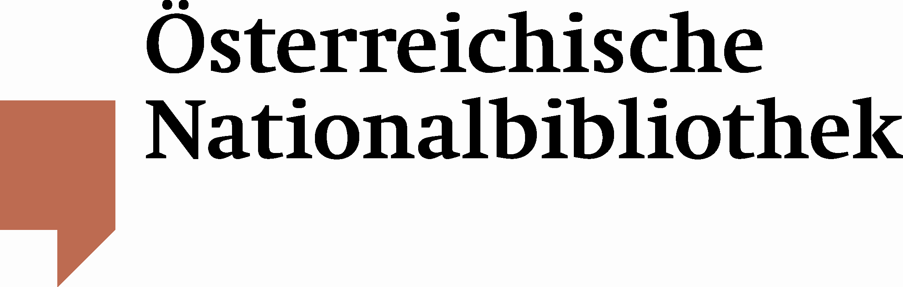

Österreichische Nationalbibliothek erwirbt zahlreiche aufschlussreiche Dokumente zum Leben und Wirken des Künstlers Fritz Lampl
Utl.: Eindrucksvolle Schriftstücke ermöglichen erstmalig eine ausführliche Dokumentation zum schillernden Leben einer der beeindruckendsten Figuren der Zwischenkriegszeit

Der Österreichischen Nationalbibliothek ist es gelungen, historisch äußerst bedeutsame Schriftstücke aus dem Nachlass Fritz Lampls (1892-1955) zu erwerben. Diese geben wertvolle Einblicke in das Leben und Schaffen des Literaten, Verlegers und Künstlers und ermöglichen damit eine ausführliche Dokumentation über eine der vielbeachtetsten und schillerndsten Figuren der Kulturszene des 20. Jahrhunderts.
Seine literarische Karriere begann Lampl in der von Ludwig von Ficker 1910 gegründeten Kulturzeitschrift Der Brenner – nach Karl Kraus „die einzige ehrliche Revue Österreichs und Deutschlands“. Während des Ersten Weltkrieges war Lampl im kaiserlichen und königlichen Kriegspressequartier (KPQ) tätig, für das auch so berühmte Schriftsteller wie Franz Werfel, Hugo von Hofmannsthal und Albert Paris Gütersloh beschäftigt waren. Unmittelbar nach dem Krieg trat Lampl mit dem Daimon bzw. dem Neuen Daimon – eine Monatszeitschrift, die sich dem österreichischen Expressionismus widmete – und dem von ihm mit begründeten Genossenschaftsverlag auch als Verleger in Erscheinung, was ihm ein Forum für die Veröffentlichung seiner eigenen Werke bot.

Der in mehreren Etappen geschenkte bzw. angekaufte Nachlass enthält mehr als 150 Briefe, unter anderen auch von Ludwig von Ficker und Arnold Zweig, Franz Kafka und Hermann Broch. Besonders ausführlich dokumentiert ist der schriftstellerische Nachlass, der zahlreiche, noch unveröffentlichte Werke enthält und auch die Übersetzertätigkeit Lampls belegt.
Ein Highlight stellt das Skizzenbuch des Künstlers dar, das Eindrücke von Reisen seiner beiden letzten Lebensjahre enthält, die ihn unter anderem nach Paris und Venedig geführt hatten. Es ergänzt ein bereits im Bestand vorhandenes Skizzenbuch, das unter dem Titel Abenteuerliche Reise des Malers Lampl verzeichnet ist.

Der Teilnachlass betrifft auch den Lebenskreis seiner Frau Hilde Berger, von der zwei Stammbücher mit erworben werden konnten. Lampl war beruflich mit ihrem Bruder, dem Architekten Arthur Berger (1892–1981) verbunden. 1919 entwarf Berger für den Genossenschaftsverlag Bucheinbände und Buchausstattungen. 1923 gründete Lampl mit Arthur und Josef Berger die berühmte Bimini-Werkstätte, die sich auf die Herstellung von dekorativen Glaswaren spezialisiert hatte. Auch dieser Lebensabschnitt ist im Nachlass durch Entwurfszeichnungen, Fotografien der Produkte und einer Sammlung zeitgenössischer Pressestimmen gut vertreten.

Mit dem Nachlass von Fritz Lampl gelangte auch ein Teilnachlass des Lyrikers und Bohémiens Otfried Krzyzanowski (1886–1918) an die Österreichische Nationalbibliothek. Der verarmte Poet war im kalten Winter des letzten Kriegsjahres an der Spanischen Grippe gestorben. Lampl hatte mit Franz Werfel und Georg Kulka dessen schriftlichen Nachlass geborgen und diesen in sein Londoner Exil mitgenommen.

Der gesamte Bestand ist ab sofort über die Online-Kataloge zu den Handschriften, Autografen und Nachlässen der Österreichischen Nationalbibliothek abrufbar:
http://www.onb.ac.at/kataloge/index.htm

